作业顺序

[Step1-1]
想要搭配的形象的服装Grey Scale作业
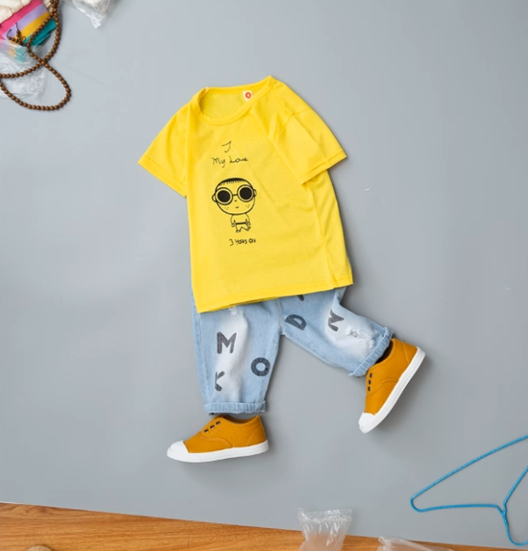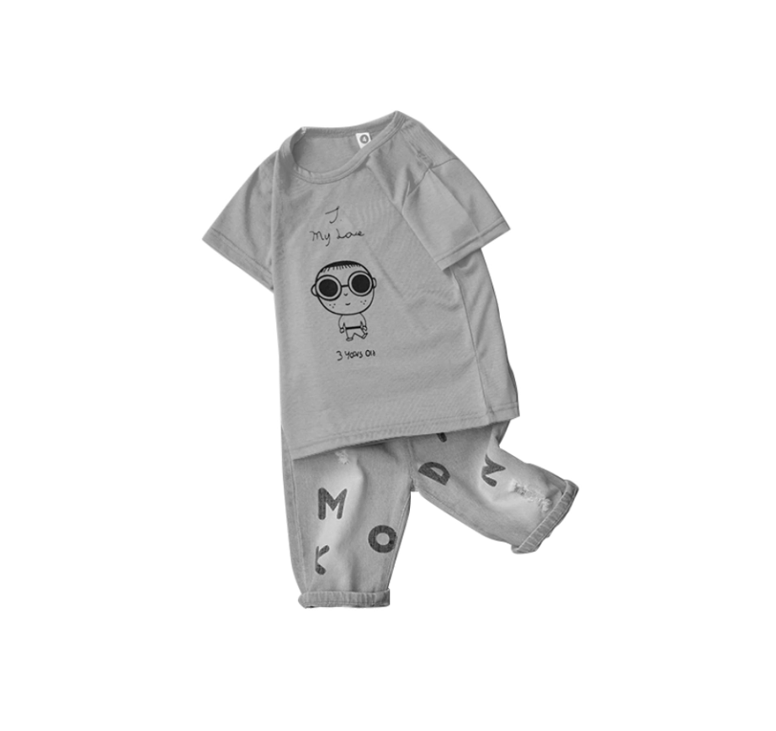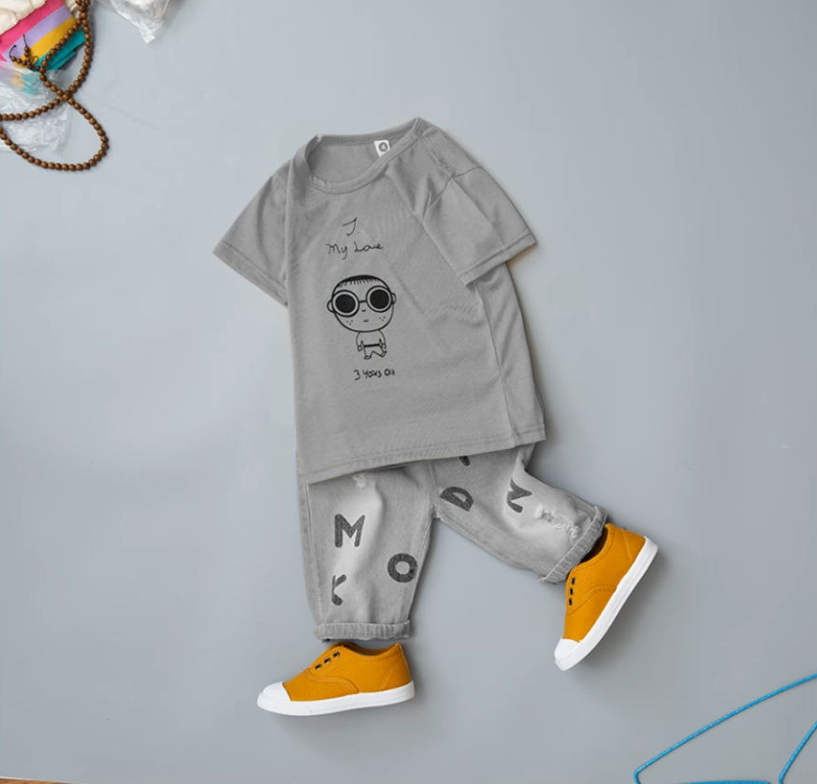
和上面的照片一样进行Grey Scale作业,以后面料搭配时不会受到原来服装颜色的影响,可以更有效地获得装饰品。

[Step1-2]
想要搭配的面料的one repeat作业
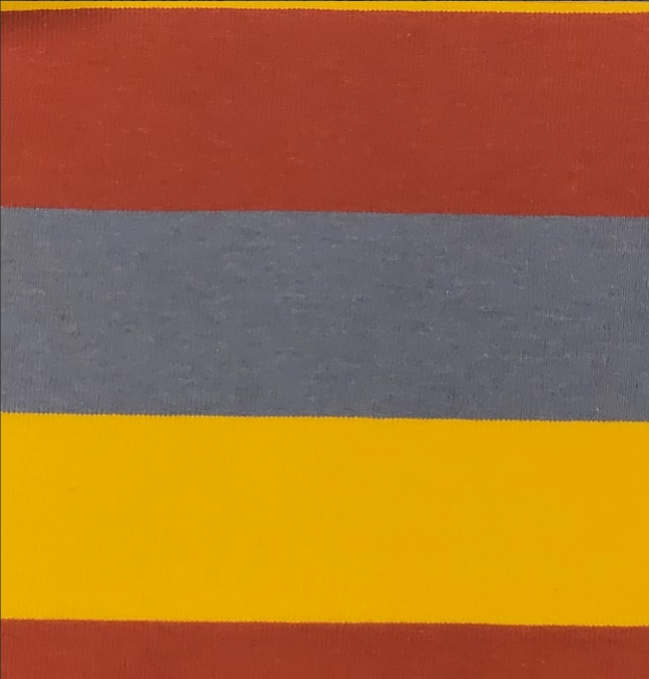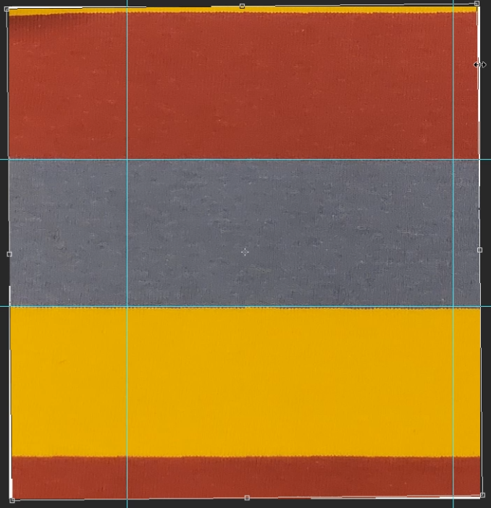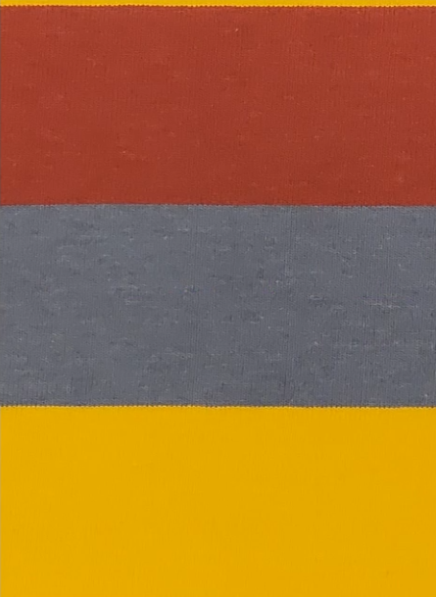
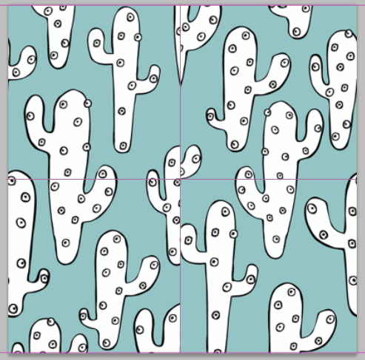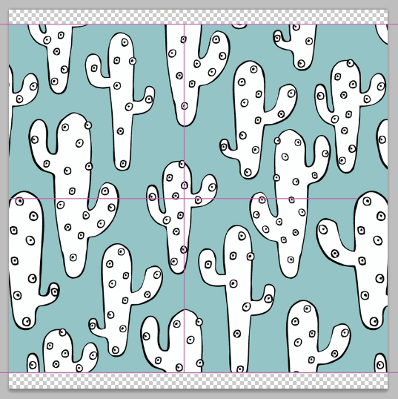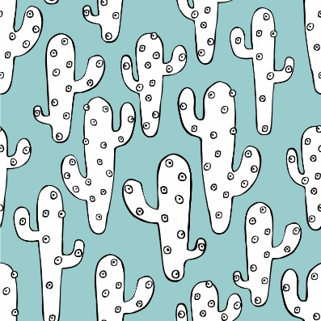
剪辑面料照片,上下左右反复展开,亦可无错乱或破损部分展开,确保日后作业进行时能自然地展开..

[Step2]
想搭配的形象服装按图案抓住object
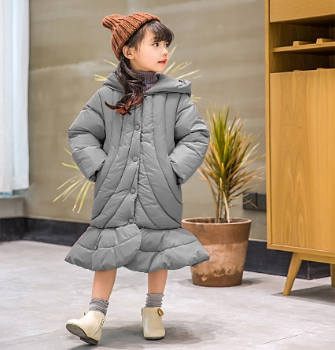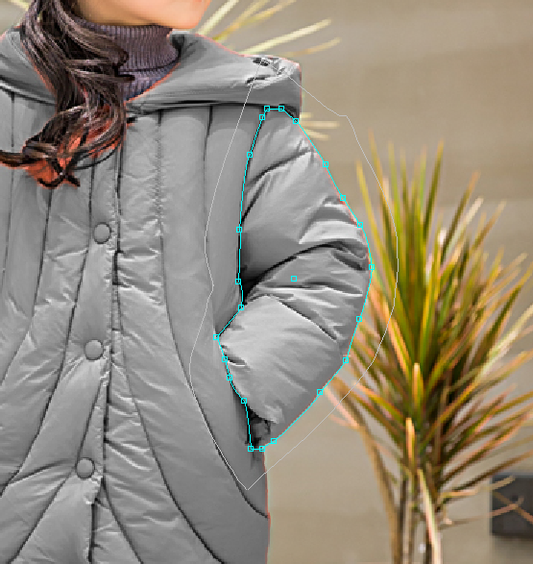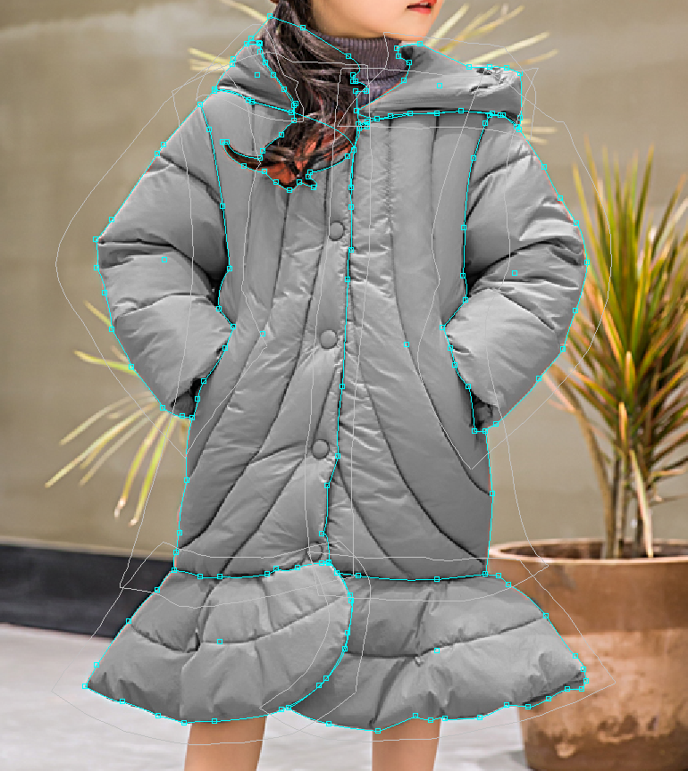
想搭配的形象的服装，按图案分类,， 用不同的object来固定边框 .
连接首点与最后一点,完成收尾工作,以紧闭的object进行作业。

[Step3]
各object 栅极作业(Grid)
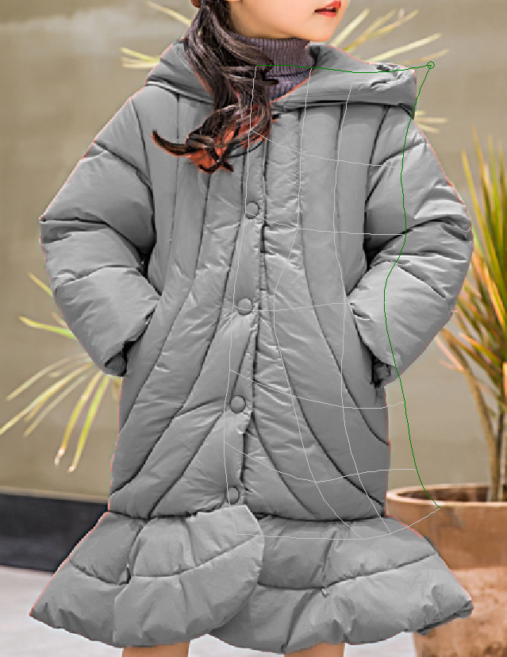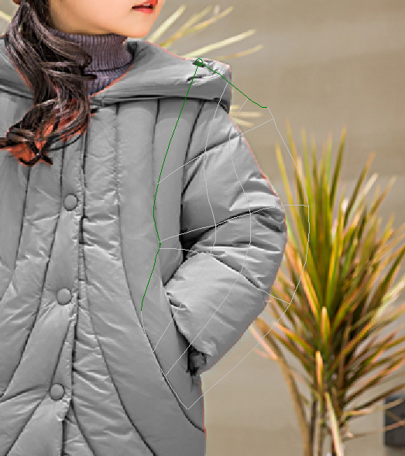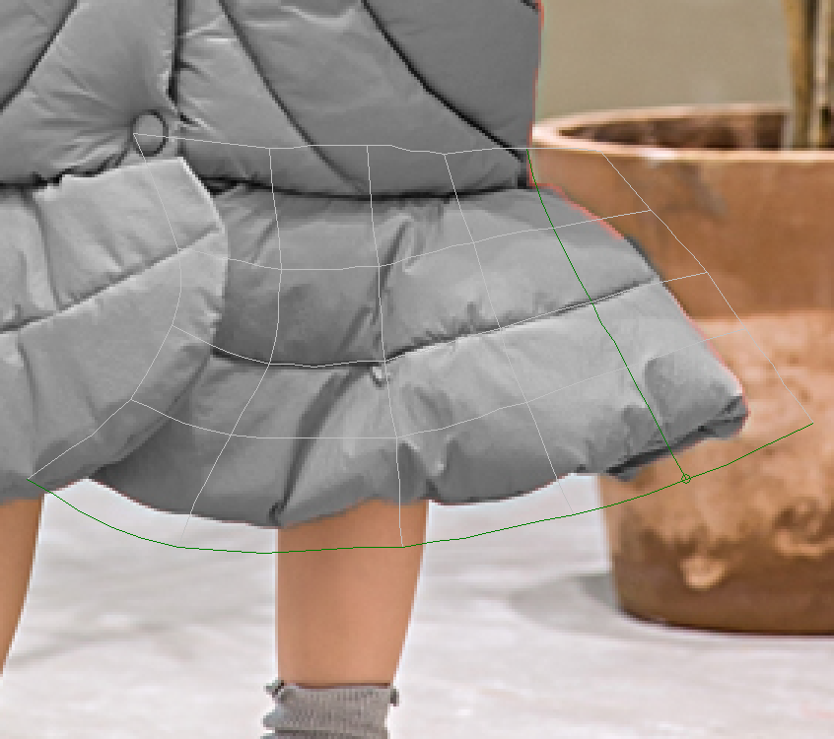
object作业完成后,按照各object进行栅极作业。.
根据现阶段作业的栅极面料可以搭配,因此在栅极作业时,根据面料的流向生成栅极很重要。

[Step4]
Grouping
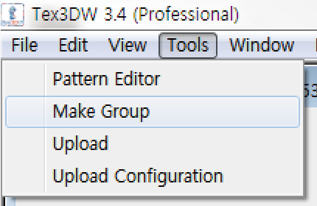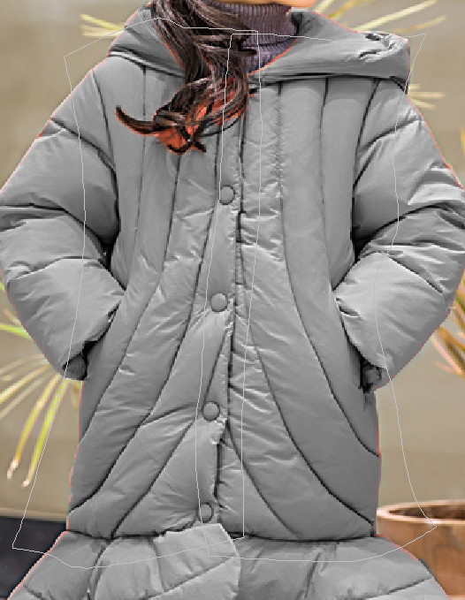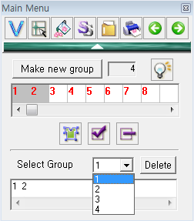
完成栅极作业后,即可打造出各式各样的栅极作业组合.
按下Make new Group按钮,增加新组合后,选择用数字表示的栅极（Grid）,再添加到组合.

[Step5]
利用填满工具按集团分类的面料制作
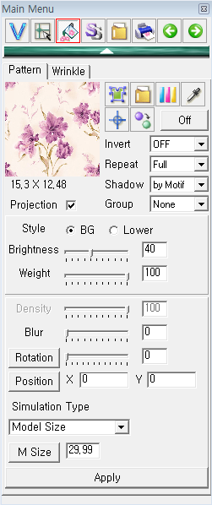
 : 选择Object
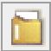 : 打开模式,路径,呼唤模式
: 打开/关闭,在选择的栅极上安装的图案模拟器on/off. 设置为Off时,虽然还有阴影或明暗,但无法看到图案.
: 表现背景图的阴影与皱纹
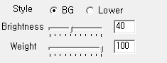
背景: 与下层layer的object无关 仅表现背景阴影 ..
下层layer : 表现背景和下层layer的object阴影. 想要遮盖背景不必要的部分时使用.
亮度 : 调节填满的图案的亮度. 数值调整为"1~100"的百分比,数值越高越明亮.
浓度 : 调节原件的阴影程度. 数值控制在"0~100"之间,数值越高,阴影就越强.
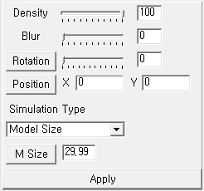
透明度 : 显示图案的浓烈. 数值越小到100, 数值就越透明, 雪纺面料效果时可使用.
阴霾 : 这个功能是模糊图案的功能, 形象受损或表现粗糙时,放入效果即可轻柔处理 .
旋转 : 可以改变图案的方向.
位置 : 是调节图案位置的功能.

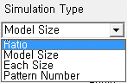
Simulation Type
· Ratio
作为调节图案大小的一般方法,在菜单的比例部分输入数值 , 将图案的本来大小设定为100, 按下"比例"按钮或快捷键Q按钮后,点击鼠标左侧按钮一次后,即可更换大小.

· Model size
只要输入模型的尺寸,存储的图案就会自动模拟为实际尺寸的方法 .
- 在模特照片上,肩膀,胸部,腰围等部位,如上图所示,点击第一点后,指定终点 .
- 空格a首先将模型尺寸设置为输入实际模型尺寸的地方。 然后点击菜单的执行按钮 .

· Each size
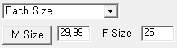
任意调节模型和图案尺寸进行模拟的方法.
- 点击模特照片的头点和尾点,指定模特尺寸基准线 .
- 左侧输入实际型号的尺寸,右侧输入需要试穿的图案尺寸,输入图案尺寸后点击菜单的执行按钮 .

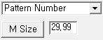
· Pattern Number
是输入想放入的图案个数进行模拟的方法 .
- 如上图左图所示,点击指定照片的头点和尾点。
- 'a'是输入需要试穿的图案个数的地方,输入数字后点击菜单的执行按钮 .

